Derechos Humanos: Un logro global

Canción: Sólo le pido a Dios.
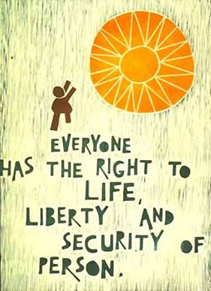
Motivación: (leer dos personas)
Los derechos humanos son el fundamento de la libertad, la justicia y la paz.
El desprecio por los derechos humanos han originado actos de barbarie.
Los derechos humanos son un deber de todos: el gobierno, las personas individual o socialmente.
Todos nacemos libres e iguales en derechos. Tenemos que optar radicalmente por una sociedad basada en la comunidad y la solidaridad y la igualdad a través de la redistribución. Incluso si tenemos que salir de nuestra zona de confort.

El respeto de la dignidad de cada ser humano y el respeto por el planeta constituyen los principios rectores. Significa "más humanidad, la vida más social, más cuidado para nuestra tierra".

Algunos de estos derechos son: Tienes el derecho a vivir, a vivir en libertad y en seguridad. Tú puedes escoger tu propia religión o creer y vivir en concordancia con la misma.

Usted tiene derecho a un ingreso suficiente para que su salud no se vea comprometida. Usted tiene el derecho a la educación.

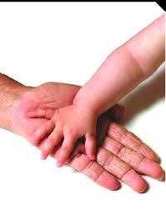
La solidaridad es no sólo asunto individual, pero tiene que ver con cómo nosotros organizamos nuestra vida juntos, económica, ecológica, social, cultural e inter-religiosamente. Solidaridad es una forma de resistencia al desaliento. Desde la solidaridad global, podemos trabajar hacia un mundo con futuro para todos y todas, incluyendo las futuras generaciones.

Alrededor del mundo, grupos de personas toman estas decisiones audaces. Ellos nos pueden inspirar, dando forma en nuestra sociedad y escala global, juntos y con otros, como es la Solidaridad cruzando fronteras de espacio y tiempo, haciendo esto en nuestra propia vida.

CANTO: HAZME UN INSTRUMENTO DE TU PAZ

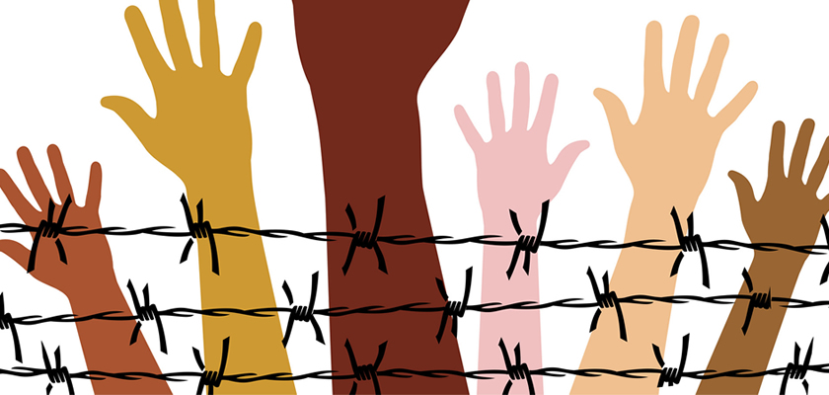
Lectura del Texto: Lc 10, 25-37 Parábola del Buen Samaritano
Silencio y reflexión
Quién es mi prójimo? Dónde está? Qué debo hacer? Cómo practicar la misericordia?

INTENCIONES: R/ Ayúdame a practicar la misericordia

Señor y Salvador del mundo,
Oramos por los que, en cualquier parte del mundo, están comprometidos con la justicia, defienden los desfavorecidos, se esfuerzan sinceramente por vivir y construir la paz y son perseguidos, asesinados y desaparecidos.
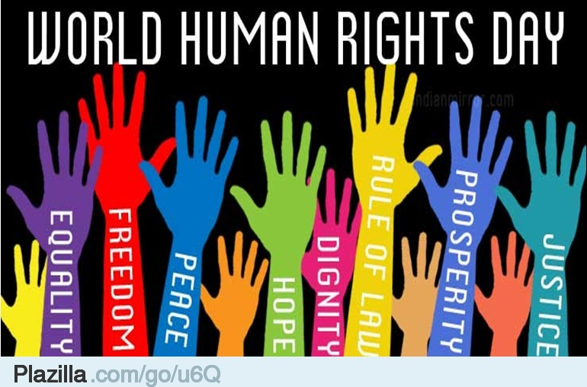
Señor y Salvador del mundo, oramos
Por los defensores y defensoras de los derechos humanos; por las organizaciones que dedican su tiempo y organización a ayudar a las personas a encontrar vida en abundancia, en la realización de la justicia y sus derechos.

Señor y Salvador del mundo,
Oramos por los gobernantes de las naciones,
Quienes tienen el poder de tomar las decisiones,
Que siempre lo hagan para defender a los pequeños,
A los pobres, a los sin voz.

ORACION A UNA VOZ:
Dios de todas las personas; Dios, te podemos buscar y encontrar en cada ser humano imagen tu bondad,
Porque estamos hechos a tu imagen y semejanza.
En nuestra diversidad nos podemos enriquecer mutuamente!
Esperamos y rezamos para que nos relacionamos con amor,
de una manera tal que no nos humillemos a nosotros mismos
y no violentemos la imagen tuya en nuestro prójimo y en nuestro ser.
Que podamos vencer las disputas, todo aquello que nos divide.
Que podamos vencer nuestro orgullo, nuestra arrogancia e intolerancia,
Nuestra pedantería e implacabilidad. Tú eres un Dios de amor y misericordia.
Padre de toda la humanidad, sin importar lo limitados y mortales que somos,
oramos para que te revelemos permanente y que podamos
en el espíritu de tu hijo Jesús servirnos unos a otros,
construyendo un mundo humano cálido, sin fronteras,
un futuro para todas las personas, más allá de la muerte.
Te pedimos esto hoy y todos los días.
Amén

